Управление образования администрации
Тугулымского муниципального округа
Муниципальное бюджетное общеобразовательное учреждение
Двинская средняя общеобразовательная школа №28
(МБОУ Двинская СОШ №28)

ТУРИСТСКО-КРАЕВЕДЧЕСКИЙ МАРШРУТ
«ДОРОГОЙ ИСТОРИИ -ДОРОГОЙ ПАМЯТИ»

Выполнен: активом школьного
историко-краеведческого музея:
Алексеев Владимир, Даркова Полина,
Инишева Лидия, Петухова Екатерина

Руководитель проекта: Коскова Г.В.
руководитель школьного
историко-краеведческого музея

с. Трошково, 2025 г.
Туристско-краеведческий маршрут «Дорогой истории - дорогой памяти»
Цель маршрута | Разработка историко-краеведческого маршрута «Дорогой истории - дорогой памяти» по памятным и историческим местам села Трошково.
Задачи | - изучить достопримечательные места и их историю;  - разработать экскурсионный маршрут;  - создать карту маршрута;  - провести экскурсию по маршруту
Направление маршрута | Краеведческое, информационное, патриотическое, историческое
Ресурсы маршрута | При составлении текста экскурсии использованы архивные материалы фонда школьного историко-краеведческого музея, а также материалы Двинской сельской управы
Целевая аудитория | Школьники 8-17 лет, родители, жители и гости поселка. Прохождение экскурсионного маршрута доступно для обучающихся с ОВЗ.
Сезон | Всесезонный
Продолжительность | В зависимости от категории участников продолжительность экскурсии может быть от 40 минут до 2-х часов
Объекты маршрута | Маршрут закольцованный: Школьный музей (комната 1) – стела-памятник участникам Великой Отечественной войны – улица Мира- церковь Сретения Господня- Школьный музей (комната 2)
Дополнительные условия | Текст экскурсии может быть использован при проведении пешей, автобусной или велоэкскурсии
Образовательные результаты | Личностные:  - осмысление социально-нравственного опыта предшествующих поколений, способность к определению своей позиции и ответственному поведению в современном обществе;  - понимание культурного многообразия мира, уважение к культуре своего и других народов, толерантность;  - способность сознательно организовывать и регулировать свою деятельность- учебную, общественную и др.;  - овладение умениями работать с учебной и внешкольной информацией (анализировать, обобщать факты, составлять простой и развернутый план, формулировать и обосновывать выводы), использовать современные источники информации, в т.ч материалы на электронных носителях;  - способность решать творческие задачи, представлять результаты своей деятельности в различных формах (сообщение, эссе, презентация и др.);  - активное применение знаний и приобретенных умений, освоенных в школе и повседневной жизни, продуктивное взаимодействие с другими людьми в профессиональной сфере и социуме.  Метапредметные:  - способность применять понятийный аппарат исторического знания и приемы исторического анализа для раскрытия сущности и значения событий и явлений прошлого, и современности в курсе всеобщей истории;  - способность соотносить историческое время и историческое пространство, действия и поступки личностей во времени и пространстве;  - овладение умениями изучать и систематизировать информацию из различных исторических и современных источников, раскрывая ее социальную принадлежность и познавательную ценность, читать историческую карту и ориентироваться в ней.  Предметные:  - знание истории своего населенного пункта в контексте основных исторических событий, традиций и культуры;  - знание имен выдающихся людей своего населенного пункта;  - знание природы родного края, осознание необходимости бережного отношения к природному, историческому, культурному наследию, сохранению исторической памяти;  - умение систематизировать информацию о родном крае;  - умение готовить и проводить экскурсию;  - умение пользоваться различными источниками краеведческой информации;  - умение оформлять памятки, буклеты, презентации.
Карта маршрута | 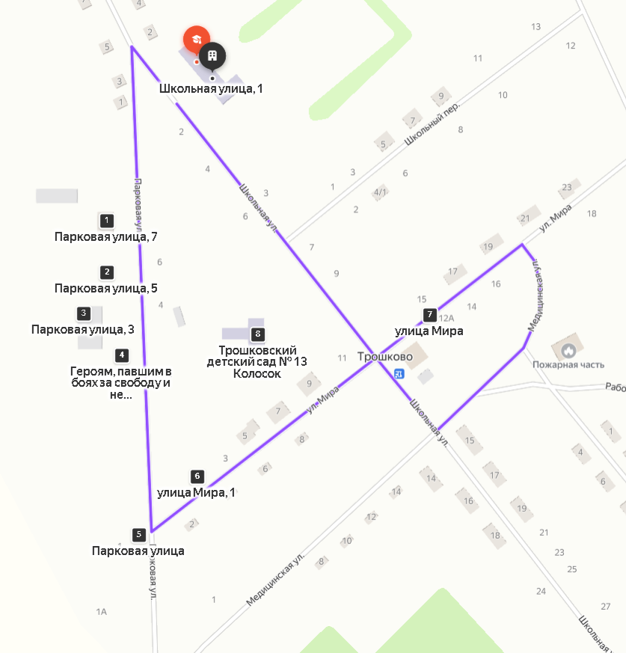
ОБЪЕКТЫ ЭКСКУРСИОННОГО МАРШРУТА
№1. Школьный музей (комната 1)
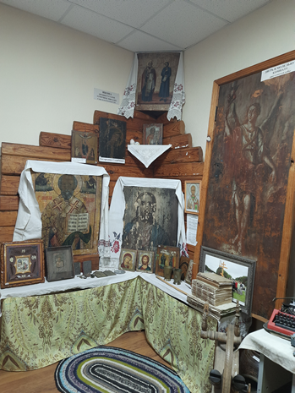
Добрый день, уважаемые гости! Сегодня вы находитесь в стенах одной из комнат нашего школьного историко-краеведческого музея. Наш музей был открыт 9 мая 1985 года еще в старой деревянной школе. Уже тогда экспозиции музея были различны: рассказывающие о жизни и достижениях совхоза «Двинский», о выдающихся людях нашего села и, конечно же, стенды с фотографиями участников Великой Отечественной войны и тружеников тыла. Экспозиция, посвященная истории села,
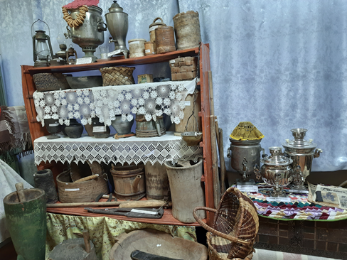
представлена предметами деревенского быта. Сегодня эта экспозиция значительно расширена, и мы разделили ее на несколько экскурсий: «Красный угол крестьянской избы», «Предметы быта» и «Бабий кут».
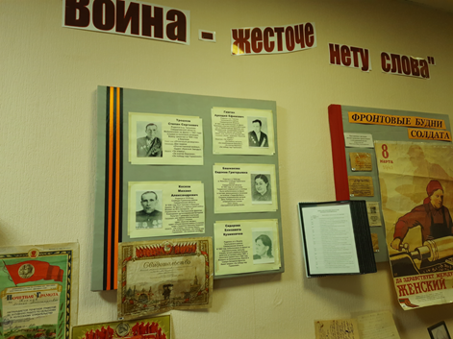
В 40-х годах 17 века шло интенсивное заселение Усть-Ницинской слободы пашенными крестьянами, прибывавшими из уездов северо-восточной Руси. Большинство из них селилось в слободе и поэтому отводимые пашенные земли обрабатывали наездом, да и хорошей, плодородной земли всем не хватало. Поэтому многие из них искали земли еще не обжитые, не занятие. А найдя, ставили деревню. Деревня в понятии 17 века –«поселение в один или несколько дворов с прилегающими угодьями». Такую деревню и поставил первопоселенец Трофим Пантелеевич Шахтарин в 1662 году. О себе он оставил такую запись: «..отец жил в Кевролском уезде… приехал в Сибирь с ним, Трофимкою, и матерью в 1640 году и сел на Софийские земли во крестьяне». Вскоре отец умер, а отцовскую землю пашет он, Трофимка с детьми: сыновьями Кириллом и Иваном. Именем Трофима Шахтарина и назвали нашу деревню. Родословная многих из ее жителей прослеживается с момента появления их на сибирской земле и до наших дней.
Сегодня наша деревня имеет совсем иной облик, чем в 18-19 веках, мы стараемся сохранить ее историю и предлагаем вместе с нами посетить некоторые объекты нашей деревни.
Итак, в путь!
Административное здание, ОВП, Дом культуры
Наш путь к первому пункту проходит по улице Парковая, на которой расположены такие объекты как Административное здание нашего сельского поселения. В нем же находится почтовое отделение и здание отделения Сбербанка. Рядом- здание ОВП. Ранее в нем находилась начальная школа, но в 2007 году был произведен ремонт, и открылось отделение общей врачебной практики. К сожалению, на весь большой округ, куда входят близлежащие 6 деревень, в нем работает только один врач.
И мы подходим к красивому двухэтажному зданию – это наш Дом Культуры, в котором достаточно большой зрительный зал на 260 мест, гримировочная, просторная сцена и танцевальный зал. Со вкусом оформляли художники стены зала, расписывая его картинами на темы сказов Бажова. На втором этаже находится сельская библиотека, комната отдыха и киноаппаратная, ведь когда-то в клуб ходили каждый день на фильмы, проходившие в 6 часов для детей и в 8 часов для взрослых. Здание дома культуры было открыто 12 февраля 1976 года. Построили его, как и многие социальные объекты в нашей деревне, шефы Верх-Исетского завода.
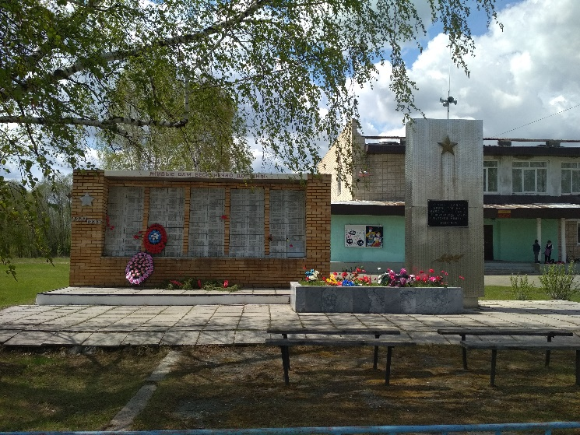
Стела-памятник участникам Великой Отечественной войны
Последняя война, отгремевшая на нашей земле 80 лет назад, называлась Великой Отечественной. Она унесла около 27 миллионов человеческих жизней. В годы войны защищали нашу Родину от фашизма и наши земляки. Более 360 из них не вернулись в родные деревни, оставшись в братских могилах Подмосковья, Волгограда, Риги, Молдавии, Украины и Восточной Пруссии. В 1975- м году накануне 30-летия Победы в память о погибших земляках было решено поставить памятник.
Памятник создавался по проекту нашего сельского библиотекаря- краеведа Тютина Федора Михайловича. Это должен был быть обелиск, расположенный в административном центре села, напротив Дома Культуры. Рабочие стройцеха совхоза «Двинский» выложили из кирпича нишу. Шефы Вер-Исетского завода города Екатеринбург (тогда Свердловск) привезли готовый памятник-обелиск из нержавеющей стали, фасад которого украсила звезда с дубовой ветвью, отлитыми из металла. Здесь же в отдельной рамке слова: «Вечная слава героям, павшим в боях за свободу и независимость нашей Родины. 1941-1945». В нишу высадили цветы, к подножию возложили венки. Но такой памятник ничего не говорил о тех, кто погиб, защищая нашу Родину.
В 1988 году руководство села принимает еще одно решение: дополнить памятник, построить еще один. Из огнеупорного кирпича рабочие Петров Герман Васильевич, Аксенов Аркадий Григорьевич, Кокшаров Сергей Владимирович, Ермолин Валерий Михайлович выложили стену. В ее глубине 5 ниш, в каждой по 24 таблички, на которых вытеснены по 3 фамилии погибших. 3 последние таблички пустовали, но к 2013 году были найдены 4 земляка, считавшихся пропавшими без вести. Их имена занесены на таблички. Подход к стеле и подиум выложил плиткой Воронин Виктор Константинович. На боковых открылках стелы орден Великой Отечественной войны и годы 1941-1945, а сверху слова благодарности тем, кто погиб «Живые вам бесконечно должны». Среди имен погибших солдат имена жителей 13 населенных пунктов нашей округи. К сожалению, 7 из этих деревень прекратили свое существование: Михайловка, Тарасова, Балаир, Минина, Гимгина, Некрасова, Козьмо-Демьянка. Списки погибших земляков устанавливали по материалам архива Тугулымского райвоенкомата в 1984 году ученицы 10 класса Кокшарова Галина и Чирко Людмила. С 1985 года на митинге, посвященном великой Победе традиционно зачитываются имена всех земляков, павших в боях за свободу нашей Родины.
Каждый год сюда приходили Ветераны Великой Отечественной войны, труженики тыла. Однако, время неумолимо, они ушли из жизни, но их родственники, жители села и гости приходят сюда 9 мая и 22 июня в день Памяти и скорби. Несут Вахту памяти юноши и девушки. Взрослеют их лица, руки сжимают автомат, ноги чеканят шаг. Слышатся песни военных лет и голос Левитана, сообщающий о великой Победе. Так было всегда со дня открытия памятника, так будет и в этот, юбилейный год Победы.
Мы вспомним всех поименно, ведь это нужно живым!

Улица Мира
Место, когда-то выбранное для поселения Трофимом Шахтариным, было прекрасное: увал около речки Мостовой при впадении в нее ручья, вытекающего из Карепинского болота. Там, как бы мы сейчас сказали, в старой части села, начала свою жизнь деревня Трошкова. И если сейчас мы говорим о старой и новой части села, то практически до середины 20 века граница ее проходила в районе улицы Мира. Здесь деревня заканчивалась и стояли заворы.
Наверно, в каждом населенном пункте есть улицы, носящие имена выдающихся людей: героев Великой Отечественной войны, героев-земляков. В нашем населенном пункте есть улица, носящая имя писателя Аркадия Гайдара, есть улица Павлика Морозова, но они находятся в старой части, а нам хотелось бы провести вас по улице, ставшей своего рода границей между двумя ее частями и носящей очень символичное название – улица Мира. Сейчас это совсем малопримечательная улица, но в 20 веке она была одной их центральных. Когда именно началась закладка этой улицы мы установить не смогли, но по воспоминаниям старожил села – в 50-е годы, вскоре после Победы. Тогда был укрупнен колхоз имени Куйбышева, он стал совхозом «Двинский» и сюда, на центральную усадьбу совхоза переехали социально значимые объекты.
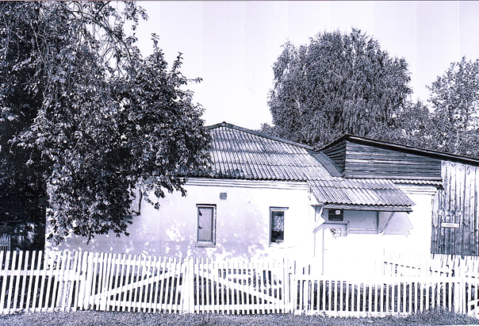
Хотелось бы начать рассказ вот с этого небольшого белого здания, стоящего в самом конце улицы. Это пекарня Трошковского потребительского общества, продукция которого широко известна жителям всего района. По среднестатистическим данным за месяц здесь выпекается до 6 с половиной тонн хлеба и до 20 наименований хлебобулочных изделий. Возможно, вы удивитесь, но изначально это здание строилось, как общественная баня. Дело в том, что когда деревня начала разрастаться, то отошла от реки, а колодцы были не в каждом доме, воду приходилось носить далеко, поэтому, заботясь о благосостоянии совхозников, и была вытроена баня со своим графиком работы женских и мужских дней.
Церковь Сретения Господня
В начале улицы с левой ее стороны вы видите маленький, ничем не примечательный домик. Здесь до 2019 года был молельный дом нашего прихода. Сейчас этот дом приобрел замечательный мастер- кузнец Ваганов Александр, который во дворе построил кузницу. В ней он проводит мастер-классы, изготавливает по запросам заказчиков вещи удивительной красоты. Фасад его дома на соседней, Медицинской улице, весь украшен затейливыми фигурами.
А главной достопримечательностью улицы Мира является церковь Сретения Господня.
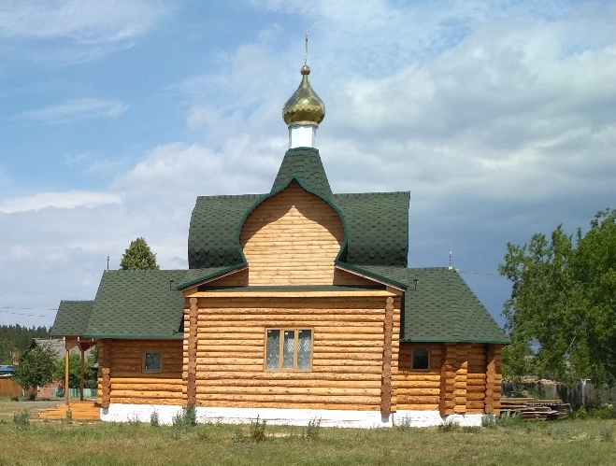
После довольно долгого перерыва в общении с Богом, когда в 1928 году в селе закрыли местную часовню, жители села Трошково и окрестных деревень вновь начали соприкасаться с православной культурой лишь в 1996 году, когда Гимгина Маргарита Ивановна начала привозить из Тугулымской церкви и продавать для желающих нательные крестики, иконы и
иные православные атрибуты.
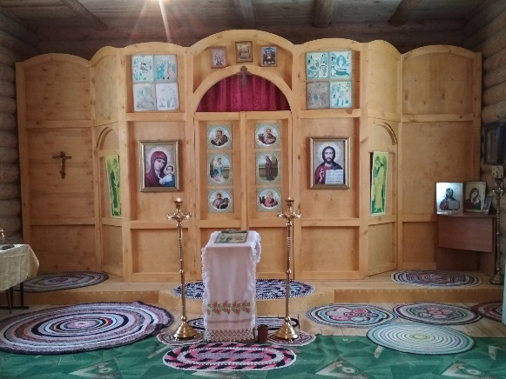
Чаще стали обращаться к Маргарите Ивановне женщины с просьбой о проведении крещения, освящения дома. Их просьбы были услышаны, и отец Александр с 1997 года приезжал в село Трошково раз в месяц, чтобы отслужить молебен, окрестить желающих. К Маргарите Ивановне стали тянуться женщины, с которыми они стали ездить в Тугулымскую церковь на православные праздники, тогда и сказал отец Александр: «Хватит собирать пожертвования на Тугулымскую церковь, надо вам свою церковь строить!»
Главной задачей стало найти помещение под молебный дом. И этот небольшой домик безвозмездно передал Третьяков Владимир Иванович
На Рождество 7 января 2006 года собралось около 10 человек. Наверное, не верили еще люди, что в нашем селе откроется уголок православия. И это было начало нового пути. Молебный дом стал местом очищения и просветления души, благоденствия и умиротворения. Благодать исходила от старых икон, которые приносили в молебный дом жители сел и деревень. Еще в декабре 2005 года Тычинкина Галина Андреевна принесла в молебный дом икону своей мамы «Божья матерь Знаменья» сломанную пополам. Через 3 года стало проявляться изображение, и оно увеличивается с каждым годом. В феврале 2006 года Мария Антоновна Четверикова передала 3 иконы: «Троеручница», «Святые Косьма и Домиан» и «Николая Чудотворца». А 20 марта 2007 года Икона Николая Чудотворца обновилась и заблагоухала. Это было первое чудо, а ведь молебный дом открылся совсем недавно. Из разрушенной Фоминской церкви от Фомина Владимира Семеновича привезли большую икону на деревянных досках. Целый час вытаскивали из иконы граненые гвозди, с помощью которых к иконе когда-то крепились жернова. Галашова Екатерина Семеновна из деревни Галашова принесла «Николая Чудотворца», стоявшую у них в бане. Как и многие иконы, она постепенно проявляется.
В новом доме стала налаживаться православная культура. Стали регулярно проходить службы, проводимые отцом Александром. Однако, домик был слишком маленький и поэтому появилась идея строительства нового деревянного храма, которая была поддержана главой Двинской территориальной администрации Натальей Федоровной Бабкиной. 4 апреля 2008 года она была на приеме у его Высокопреосвященства архиепископа Екатеринбургского-Верхотурского Викентия с прошением о предоставлении проекта и сметной документации деревянного храма, на которое было получено благословение. Ровно через год архиепископ Викентий благословляет жителей села Трошково на создание прихода во имя Сретенья Господня и обращается к жителям окрестных деревень с призывом о строительстве храма всем миром. В 2011 году предприниматель Зубков Владимир Иванович начал рубить храм по проекту, одобренному отцом Игорем Балабановым Летом 2012 года сруб храма был поставлен на фундамент и закрыт временной крышей до следующего года. Работы по созданию храма продолжались до 2019 года и вот в декабре 2019 года приход переехал из маленького молебного домика в новую церковь. Сегодня в церкви продолжаются службы, читаются акафисты, проводятся крещения. Её двери всегда открыты для всех желающих приобщиться к Богу.

Также в начале улицы Мира когда-то находился интернат для проживания учеников из близлежащих деревень. Это были два большие корпуса. В одном – комнаты для девочек и учеников начальных классов, а в другом – комнаты для мальчиков, столовая и актовый зал.
В самой середине улицы стояли два двухэтажных дома. Один деревянный, четырехквартирный и белокаменный «восьмиквартирник», как называли его жители. На фундаменте его сейчас отстроен магазин. А сразу за ним стоит приземистый домик- когда-то в одной его половине находилась телефонная станция, работающая круглосуточно. Чтобы позвонить в другой город, можно было прийти на коммутатор (так называли в народе станцию) и заказать междугородний звонок. В другой половине этого дома располагался Сельский совет. Также на улице Мира были построены ясли, принадлежащие Райздравотделу. Кирпичная кладка этого здания до сих пор не разрушена. Вот таким прочным был кирпич, который привозили для строительства, разрушая Фоминскую церковь. Пройдя до конца улицы, вы подошли бы к центральной конторе совхоза «Двинский». Проживали на улице Мира в основном специалисты совхоза: агроном, главный бухгалтер, зоотехник, экономист.

Детский сад «Колосок»
Продолжая наш путь, мы повернем на улицу Школьная и с левой стороны вы видите двухэтажное здание детского сада «Колосок». Здание также было построено шефами совхоза «Двинский»и пущено в эксплуатацию в 1980 году. Рассчитан детский сад на 140 мест и когда-то для устройства ребенка в детский сад нужно было ждать очередь, но сегодня в нем работает только одна группа.
Школьный музей (комната 2)
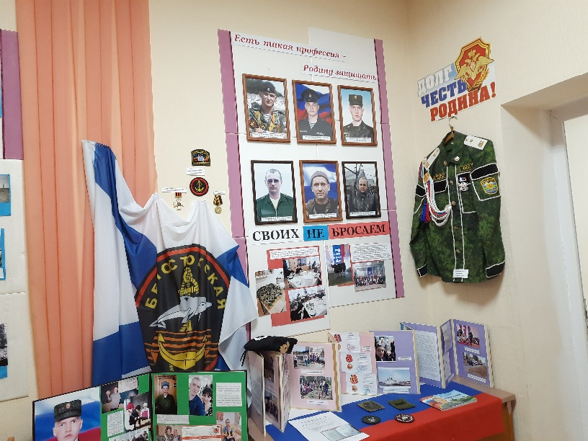
Наш маршрут «Дорогой истории – дорогой памяти» завершается во второй комнате нашего школьного музея. Являясь центром патриотического воспитания школьников, наш музей выполняет очень важную миссию – здесь хранится история нашего села, тесно переплетенная с историей страны. Мы увидим на стендах историю пионерских и комсомольских организаций, мы вспомним имена участников Афганской и Чеченской войн. И с болью в сердце мы сегодня произносим имена участников спецоперации, навсегда шагнувших в бессмертие.
Не прошло и двух месяцев после начала операции, а в село Гурино прилетела первая черная весть – при исполнении воинского долга погиб Мальцев Геннадий Александрович. Он был выпускником нашей школы, служил по контракту, который подписал после окончания срочной службы. На счету Мальцева Геннадия три служебные командировки в Сирию. За время службы был награжден медалями «За участие в военном параде в ознаменование 75 -летия Победы в ВО войне»» и «За укрепление боевого содружества». Геннадий готовился к изменениям в личной жизни, но события 2022 изменили все планы. Для уничтожения противника командир десантно-штурмового отделения бригады морской пехоты гвардии сержант Мальцев в составе отделения выдвинулись на позиции противника. Во время боя ценой собственной жизни гвардии сержант Мальцев боевую задачу выполнил. За боевой подвиг Указом Президента Российской Федерации Мальцев Геннадий Александрович награжден орденом Мужества посмертно.
6 сентября 2022 года в Харьковской области возле села Граково погиб в бою в результате осколочного ранения в грудь еще один наш выпускник Фомин Даниил Вячеславович. После срочной службы, которая проходила на корвете «Стерегущий», Даниил подписал контракт и служил в танковой дивизии в должности командир танка. За боевой подвиг Указом Президента Российской Федерации Фомин Даниил Вячеславович награжден орденом Мужества посмертно.
Пензин Артем Владимирович в сентябре 2022 года был призван по мобилизации на СВО и зачислен механиком – водителем эксплуатационного отделения взвода обеспечения 2- го танкового батальона. Выполнял боевые задачи на территориях Украины, Луганской и Донецкой народных республик.
23 мая 2023 года Артем героически погиб при выполнении обязанностей военной службы. За боевой подвиг Указом Президента Российской Федерации награжден орденом Мужества посмертно.
В конце апреля 2024 года при исполнении обязанностей военной службы погиб наш земляк Галашов Алексей Николаевич. Алексей был специалистом по обезвреживанию вражеских дронов. За период участия в специальной военной операции на Украине Галашов Алексей был представлен к награде - медаль Министерства обороны Российской Федерации «За воинскую доблесть» 2 степени.
Среди имен погибших участников СВО есть и имя Самоделкина Юрия Александровича, который погиб при выполнении боевого задания. И хотя Юрий не оканчивал нашу школу, но в деревне многие знали этого застенчивого парня, который все свое детство провел здесь. Здесь, в Трошково, жили его бабушка и дедушка, здесь похоронен его дядя, погибший в Афганистане – Тартышев Михаил Константинович.
На нашем стенде вы видим и портрет Петрова Александра Максимовича, который был мобилизован на СВО в октябре 2022 года, имел звание ефрейтора. За личное мужество и отвагу был награжден орденом Суворова. За отличные показатели в служебной деятельности, отвагу, самоотверженность и доблесть, проявленные при исполнении воинского долга Александру была вручена медаль «За воинскую доблесть» II степени.
27 октября 2023 года Петров Александр Максимович погиб при выполнении боевой задачи. Награжден орденом Мужества (посмертно).
Имена героев специальной военной операции также, как и имена их дедов и прадедов, участников Великой Отеественной войны, навечно занесены в книгу памяти героев Тугулымской земли. Мы будем помнить их имена, свято чтить память о них и продолжать по крупицам собирать историю родного края, чтобы не порвалась связь времен. Ведь как известно, без прошлого нет будущего.
На этом мы заканчиваем наш маршрут «Дорогой истории – дорогой Памяти»

